深圳实验高中部高一第二学期第五周数学周末练习卷

**三角函数与平面向量**  20160325

**班级 姓名 评价 .**

一、选择题

1．若***e***1，***e***2是平面内的一组基底，则下列四组向量能作为平面向量的基底的是(　　)

A．***e***1－***e***2，***e***2－***e***1 B．2***e***1＋***e***2，***e***1＋***e***2 C．2***e***2－3***e***1,6***e***1－4***e***2 D．***e***1＋***e***2，***e***1－***e***2

2．等边△*ABC*中，与的夹角是(　　)

A．30° B．60° C．120° D．150°

3．下面三种说法中，正确的是(　　)

①一个平面内只有一对不共线向量可作为表示该平面所有向量的基底；②一个平面内有无数多对不共线向量可作为该平面所有向量的基底；③零向量不可作为基底中的向量．

A．①② B．②③ C．①③ D．①②③

4．若＝***a***，＝***b***，＝*λ*(*λ*≠－1)，则等于(　　)

A．***a***＋*λ****b*** B．*λ****a***＋(1－*λ*)***b*** C．*λ****a***＋***b*** D.***a***＋***b***

5．如果***e***1、***e***2是平面*α*内两个不共线的向量，那么在下列各命题中不正确的有(　　)

①*λ****e***1＋*μ****e***2(*λ*、*μ*∈**R**)可以表示平面*α*内的所有向量；

②对于平面*α*中的任一向量***a***，使***a***＝*λ****e***1＋*μ****e***2的实数*λ*、*μ*有无数多对；

③若向量*λ*1***e***1＋*μ*1***e***2与*λ*2***e***1＋*μ*2***e***2共线，则有且只有一个实数*λ*，使*λ*1***e***1＋*μ*1***e***2＝*λ*(*λ*2***e***1＋*μ*2***e***2)；

④若实数*λ*、*μ*使*λ****e***1＋*μ****e***2＝0，则*λ*＝*μ*＝0.

A．①② B．②③ C．③④ D．②

6．如图，在△*ABC*中，*AD*是*BC*边上的中线，*F*是*AD*上的一点，且＝，连结*CF*并延长交*AB*于*E*，则等于(　　)

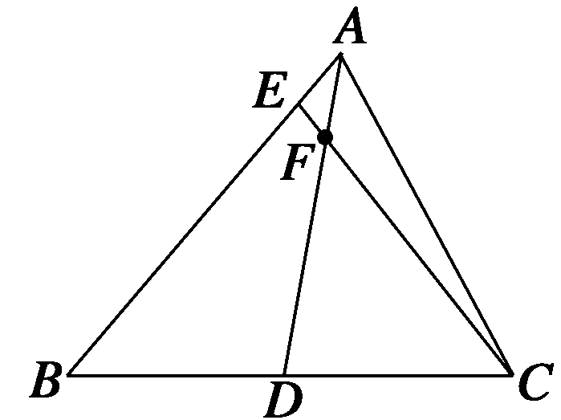

A. B. C. D.

7．已知sin *α*>sin *β*，*α*∈，*β*∈，则(　　)

A．*α*＋*β*>π B．*α*＋*β*<π C．*α*－*β*≥－π D．*α*－*β*≤－π

8．已知函数*f*(*x*)＝2sin *ωx*(*ω*>0)在区间上的最小值是－2，则*ω*的最小值等于(　　)

A. B. C．2 D．3

9．函数*f*(*x*)＝tan *ωx* (*ω*>0)的图象的相邻两支截直线*y*＝所得线段长为，则*f*的值是(　　)

A．0 B．1 C．－1 D.

10．函数*y*＝tan *x*＋sin *x*－|tan *x*－sin *x*|在区间内的图象是(　　)

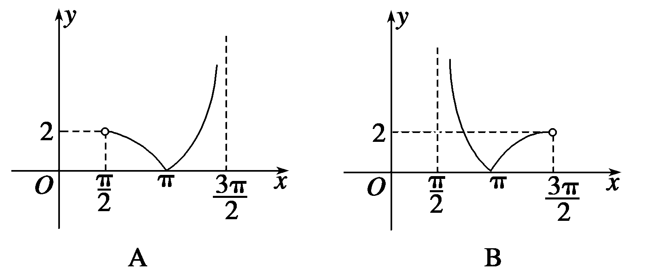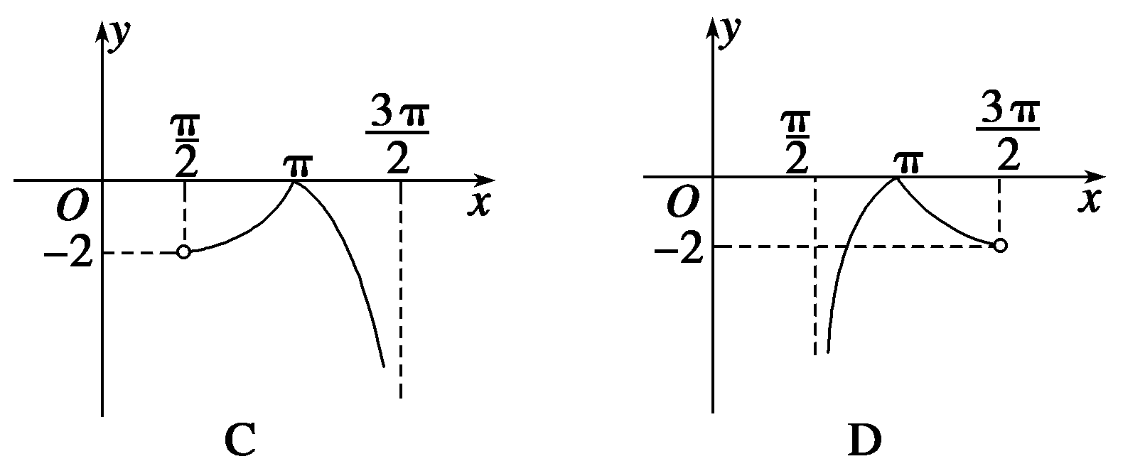

11．已知函数*y*＝tan *ωx*在(－，)内是减函数，则(　　)

A．0<*ω*≤1 B．－1≤*ω*<0 C．*ω*≥1 D．*ω*≤－1

12．若0<*x*<，则2*x*与πsin *x*的大小关系是(　 　)

A．2*x*>πsin *x* B．2*x*＝πsin *x* C．2*x*<πsin *x* D．与*x*的取值有关

二、填空题

13．设向量***m***＝2***a***－3***b***，***n***＝4***a***－2***b***，***p***＝3***a***＋2***b***，试用***m***，***n***表示***p***，***p***＝________ .

14．设***e***1、***e***2是不共线的两个向量，给出下列四组向量：①***e***1与***e***1＋***e***2；②***e***1－2***e***2与***e***2－2***e***1；③***e***1－2***e***2与4***e***2－2***e***1.其中能作为平面内所有向量的一组基底的序号是________．(写出所有满足条件的序号)

15．函数*y*＝3tan的对称中心的坐标是____________________．

16．对于函数*f*(*x*)＝给出下列四个命题：

①该函数的图象关于*x*＝2*k*π＋ (*k*∈**Z**)对称；

②当且仅当*x*＝*k*π＋ (*k*∈**Z**)时，该函数取得最大值1；

③该函数是以π为最小正周期的周期函数；

④当且仅当2*k*π＋π<*x*<2*k*π＋ (*k*∈**Z**)时，－≤*f*(*x*)<0.

其中正确的是_______．(填序号)

三、解答题

17.在直角坐标系*xOy*中，向量***a***，***b***，***c***的方向和长度如图所示，分别求它们的坐标．

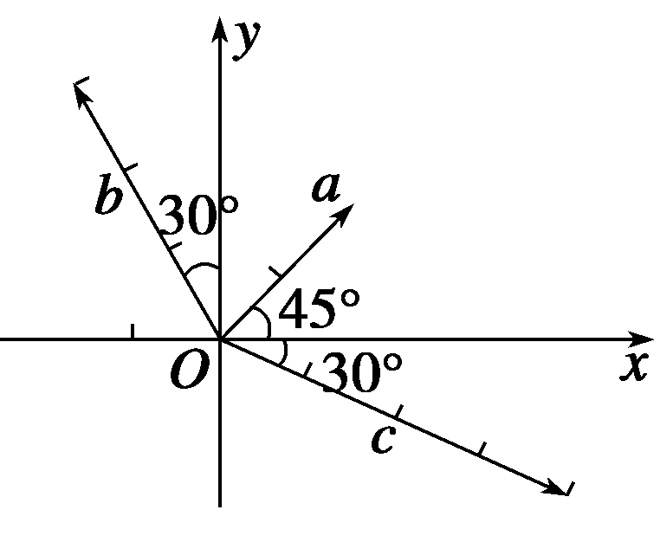

18.如右图所示，函数*y*＝2cos(*ωx*＋*θ*)(*x*∈**R**，*ω*>0,0≤*θ*≤)的图象与*y*轴交于点(0，)，且该函数的最小正周期为π. (1)求*θ*和*ω*的值； (2)已知点*A*(，0)，点*P*是该函数图象上一点，点*Q*(*x*0，*y*0)是*PA*的中点，当*y*0＝，*x*0∈[，π]时，求*x*0的值．

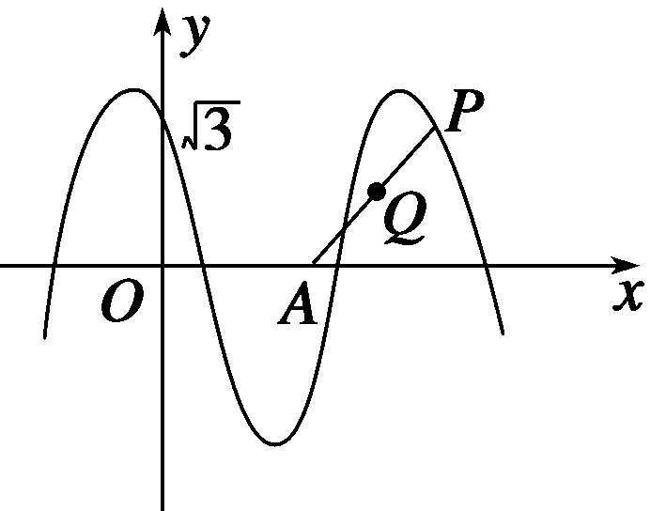

19. 如图所示，已知△*AOB*中，点*C*是以*A*为中点的点*B*的对称点，＝2，*DC*和*OA*交于点*E*，设＝***a***，＝***b***.

(1)用***a***和***b***表示向量、；

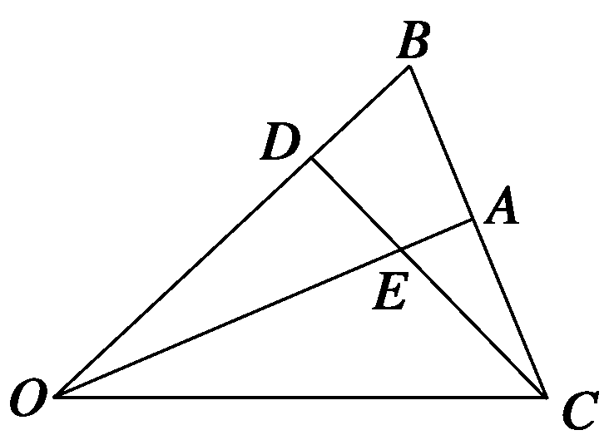

(2)若＝*λ*，求实数*λ*的值．

20. 如图所示，*OM*∥*AB*，点*P*在由射线*OM*、线段*OB*及*AB*的延长线围成的阴影区域内(不含边界)运动，且＝*x*＋*y*，求*x*的取值范围；当*x*＝－时，求*y*的取值范围．

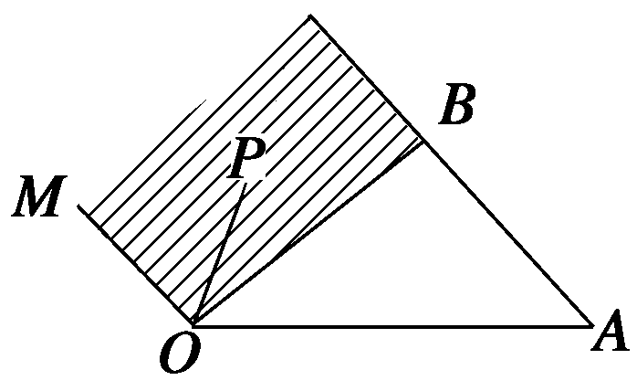

21．已知函数*f*(*x*)＝*A*sin(*ωx*＋*φ*) (*A*>0且*ω*>0,0<*φ*<)的部分图象，如图所示．

(1)求函数*f*(*x*)的解析式；

(2)若方程*f*(*x*)＝*a*在上有两个不同的实根，试求*a*的取值范围．

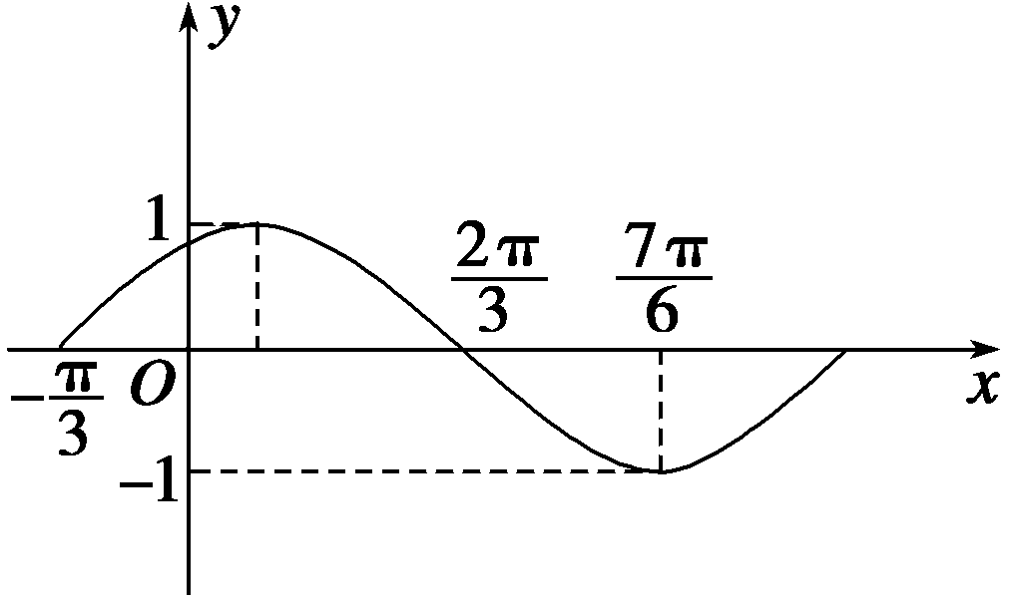

22. 如图所示，在△*ABC*中，点*M*是*BC*的中点，点*N*在边*AC*上，且*AN*＝2*NC*，*AM*与*BN*相交于点*P*，求证：*AP*∶*PM*＝4∶1.

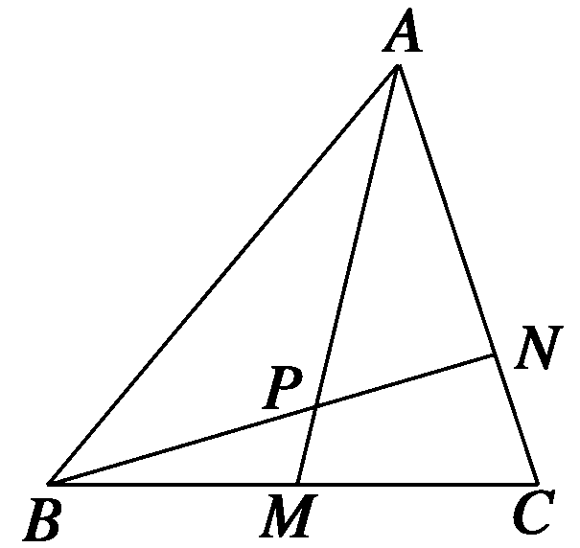

参考答案：

1-12：DCBDBD ABADBC

13．***p***＝－***m***＋***n*** 14．①② 15． (*k*∈**Z**) 16．①

17.解　设***a***＝(*a*1，*a*2)，***b***＝(*b*1，*b*2)，***c***＝(*c*1，*c*2)，则

*a*1＝|***a***|cos 45°＝2×＝，

*a*2＝|***a***|sin 45°＝2×＝；

*b*1＝|***b***|cos 120°＝3×＝－，

*b*2＝|***b***|sin 120°＝3×＝；

*c*1＝|***c***|cos(－30°)＝4×＝2，

*c*2＝|***c***|sin(－30°)＝4×＝－2.

因此***a***＝(，)，***b***＝， ***c***＝(2，－2)．

18．解　(1)将*x*＝0，*y*＝代入函数*y*＝2cos(*ωx*＋*θ*)中，得cos *θ*＝，

因为0≤*θ*≤，所以*θ*＝.

由已知*T*＝π，且*ω*>0，得*ω*＝＝＝2.

(2)因为点*A*(，0)，*Q*(*x*0，*y*0)是*PA*的中点，

*y*0＝，所以点*P*的坐标为(2*x*0－，)．

又因为点*P*在*y*＝2cos(2*x*＋)的图象上，且≤*x*0≤π，

所以cos(4*x*0－)＝，且≤4*x*0－≤，

从而得4*x*0－＝，或4*x*0－＝，即*x*0＝，或*x*0＝.

19．解　(1)由题意，*A*是*BC*的中点，且＝，

由平行四边形法则，＋＝2.

∴＝2－＝2***a***－***b***，

＝－＝(2***a***－***b***)－***b***＝2***a***－***b***.

(2)∥.

又∵＝－＝(2***a***－***b***)－*λ****a***＝(2－*λ*)***a***－***b***

，＝2***a***－***b***，

∴＝，∴*λ*＝.

20.解析　由题意得：

＝*a*·＋*b*·(*a*，*b*∈**R**＋，0<*b*<1)

＝*a*·*λ*＋*b*·

＝*aλ*(－)＋*b*·

＝－*aλ*·＋(*aλ*＋*b*)·(*λ*>0)．

由－*aλ*<0，得*x*∈(－∞，0)．

又由＝*x*＋*y*，则有0<*x*＋*y*<1，

当*x*＝－时，有0<－＋*y*<1，

解得*y*∈.

21．解　(1)由图象易知函数*f*(*x*)的周期为

*T*＝4×＝2π，*A*＝1，所以*ω*＝1.

方法一　由图可知此函数的图象是由*y*＝sin *x*的图象向左平移个单位得到的，故*φ*＝，

所以函数解析式为*f*(*x*)＝sin.

方法二　由图象知*f*(*x*)过点，则sin＝0，∴－＋*φ*＝*k*π，*k*∈**Z**.

∴*φ*＝*k*π＋，*k*∈**Z**，又∵*φ*∈，∴*φ*＝，

∴*f*(*x*)＝sin.

(2)方程*f*(*x*)＝*a*在上有两个不同的实根等价于*y*＝*f*(*x*)与*y*＝*a*的图象在上有两个交点，在图中作*y*＝*a*的图象，如图为函数*f*(*x*)＝sin在上的图象，当*x*＝0时，*f*(*x*)＝，当*x*＝时，*f*(*x*)＝0，由图中可以看出有两个交点时，*a*∈∪(－1,0)．

22．解　设＝***b***，＝***c***，则＝***b***＋***c***，＝＝***c***，

＝＋＝***c***－***b***.

∵∥，∥，

∴存在*λ*，*μ*∈**R**，使得＝*λ*，＝*μ*，

又∵＋＝，∴*λ*－*μ*＝，

由*λ*－*μ*＝***b***得

***b***＋***c***＝***b***.

又∵***b***与***c***不共线，∴解得

故＝，即*AP*∶*PM*＝4∶1.